PRISMA Y FICHA DE EXTRACCIÓN DE DATOS: GEOESTADÍSTICA Y APRENDIZAJE AUTOMÁTICO EN LA PREDICCIÓN ESPACIAL EN REGIONES MONTAÑOSAS
Apellidos y Nombres: Colquehuanca Zapana, Kris Ximena; Laura Livise, Yeferson Dariun; Leon Mamani, Obed Eliu; Portillo Machaca, Kevin Pleyer
Ecuación canónica
La ecuación encadena cinco bloques con AND; dentro de cada bloque los sinónimos van con OR y truncamiento (*). Los bloques 1 a 4 reproducen el PICO y el bloque 5 fuerza que el estudio reporte desempeño predictivo.
Bloques de términos:
VARIABLE (P) | precipitation OR rainfall OR "air temperature" OR "drought index" OR SPI OR SPEI OR VCI OR PM2.5 OR "particulate matter"
CONTEXTO (P) | mountain* OR alpine OR highland* OR "complex terrain" OR "high altitude" OR Andes OR Andean OR Altiplano OR Himalaya* OR "Tibetan Plateau"
GEOESTADÍSTICA (I) | kriging OR cokriging OR geostatistic* OR variogram OR semivariogram OR "regression kriging" OR "external drift" OR "geographically weighted regression" OR GWR OR "Bayesian spatial"
APRENDIZAJE (C) | "machine learning" OR "random forest" OR XGBoost OR "gradient boosting" OR "support vector" OR "neural network*" OR "deep learning"
DESEMPEÑO (O) | RMSE OR "root mean square error" OR MAE OR "cross-validation" OR "predictive performance" OR "interpolation accuracy" OR validation
Ecuación canónica: (B1) AND (B2) AND (B3) AND (B4) AND (B5), con el rango 2015–2026 y restricción a artículos de revista y actas revisadas por pares.
Sintaxis por base de datos:
SCOPUS | TITLE-ABS-KEY((B1) AND (B2) AND (B3) AND (B4) AND (B5)) AND PUBYEAR > 2014 AND (LIMIT-TO(DOCTYPE,"ar") OR LIMIT-TO(DOCTYPE,"cp"))
WEB OF SCIENCE | TS=((B1) AND (B2) AND (B3) AND (B4) AND (B5)), refinado por año 2015–2026 y tipo Article o Proceedings Paper
SCIELO Y REDALYC | Bloques 1 a 4 en español e inglés: (precipitación OR temperatura OR sequía OR "material particulado") AND (montañ* OR andin* OR altiplano OR altoandin*) AND (kriging OR geoestadística OR "regresión ponderada") AND ("aprendizaje automático" OR "bosques aleatorios" OR "redes neuronales")
GOOGLE SCHOLAR | Versión reducida, sin bloque 5, limitada a los primeros 200 resultados por relevancia; solo para búsqueda complementaria y rastreo de citas
Búsquedas complementarias: revisión de las listas de referencias de los estudios incluidos (bola de nieve hacia atrás) y rastreo de citas en Google Scholar de los dos artículos semilla.
Filtrado: criterios de inclusión y exclusión
El cribado lo hacen dos revisores de forma independiente, primero sobre título y resumen y luego sobre texto completo; los desacuerdos los resuelve un tercer revisor y la concordancia se reporta con kappa de Cohen.
Criterio | Se incluye si | Se excluye si
Diseño | Estudio primario que ajusta y evalúa modelos de predicción espacial | Revisión, editorial, resumen de congreso sin datos, capítulo divulgativo
Periodo | Publicado entre 2015 y 2026 | Anterior a 2015
Área de estudio | Región montañosa con parte sustancial del dominio sobre 1000 m s. n. m. | Llanura, costa, océano o dominio global sin estrato de montaña separable
Densidad de red | Red escasa: menos de 1 estación por cada 100 km² o declarada escasa por los autores | Red densa urbana o experimental sin relación con el problema de escasez
Variable | Precipitación, temperatura del aire, índices de sequía (SPI, SPEI, VCI) o PM2.5 | Suelos, biomasa, caudal u otras variables fuera del PICO
Métodos | Al menos un método geoestadístico y al menos un algoritmo de aprendizaje automático, con covariables comparables | Un solo método; solo métodos determinísticos (IDW, splines, Thiessen) sin brazo de aprendizaje automático
Validación | Desempeño fuera de muestra contra estaciones: k-fold, leave-one-out, espacial por bloques o conjunto de prueba independiente | Solo error de ajuste en entrenamiento, o validación contra otro producto grillado sin estaciones
Métricas | Reporta RMSE, MAE, R², KGE o sesgo por método, con tamaño de muestra o número de estaciones | No reporta métricas por método separado, o solo muestra mapas
Idioma | Inglés, español o portugués | Otros idiomas sin traducción disponible
Acceso | Texto completo recuperable | Texto completo no recuperable tras solicitud a los autores
Duplicados: se eliminan por DOI y por título normalizado antes del cribado. Informes múltiples del mismo conjunto de datos y la misma área se tratan como un solo estudio y se conserva el más completo.
PRISMA
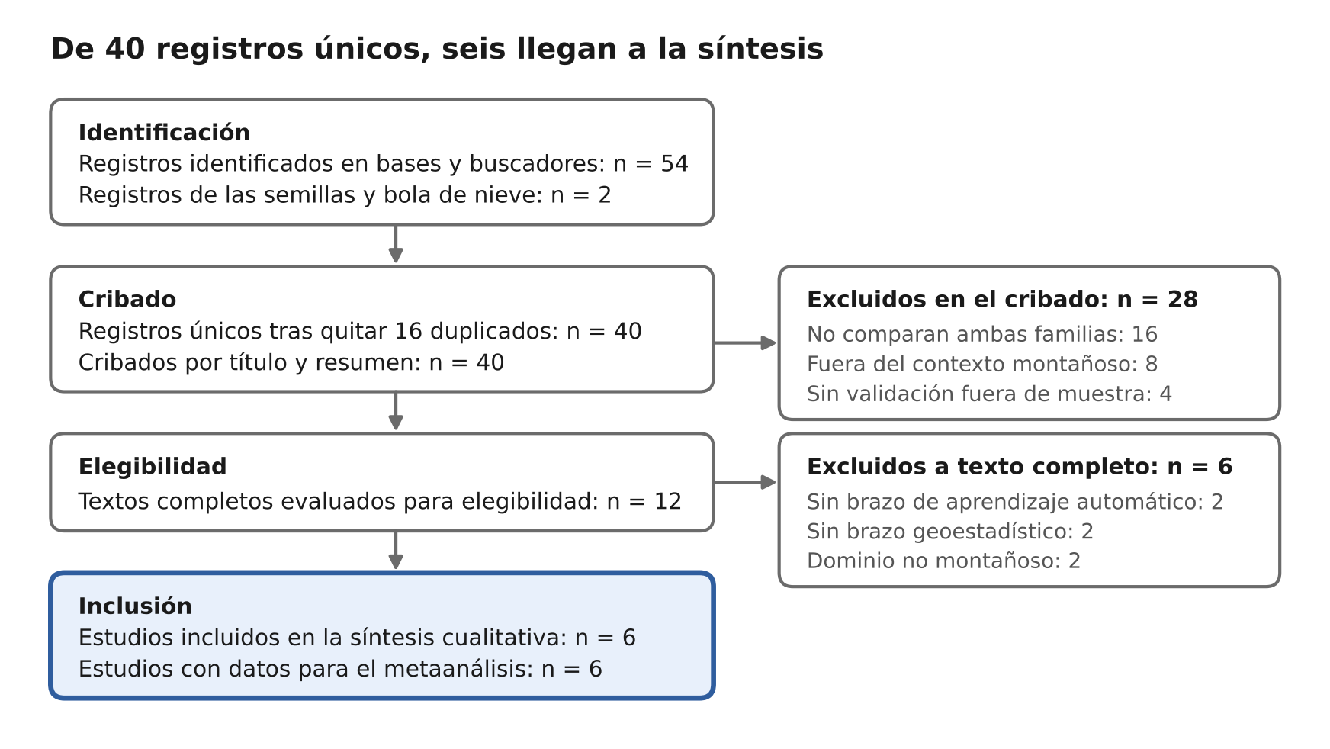
Figura 1. Flujo PRISMA de cuatro fases. Búsqueda exploratoria de octubre de 2026.
Los conteos provienen de la búsqueda exploratoria de octubre de 2026 en buscadores académicos abiertos y de los dos artículos semilla. Al ejecutar la ecuación canónica en Scopus, Web of Science y SciELO se reemplazarán por los conteos por base, como exige el reporte PRISMA 2020. El protocolo se registrará en OSF antes del cribado definitivo.
Ficha de extracción de datos
La unidad de extracción es la comparación: un par geoestadística–aprendizaje automático para una variable, un área y un esquema de validación. Un estudio aporta varias filas y el identificador del estudio se conserva para modelar la dependencia entre ellas.
Bloque | Campo | Tipo | Regla de codificación
Identificación | id_estudio, id_comparacion | texto | Apellido del primer autor y año (berrocal2020); cada comparación añade sufijo (berrocal2020_a)
Identificación | referencia_doi, extractor, fecha | texto, fecha | DOI completo; iniciales del revisor y fecha de extracción
Contexto | pais, area | texto | País y nombre de la cuenca, ciudad o cordillera
Contexto | estrato_andino | 0/1 | 1 si el área está en los Andes tropicales o el Altiplano
Contexto | altitud_min, max, media | número, m | Del texto o de la figura; si falta, estimar del MDE y marcar como imputado
Contexto | area_km2, n_estaciones, densidad | número | Superficie del dominio; estaciones en ajuste y validación; densidad = n_estaciones ÷ area_km2 × 1000 (moderadora)
Datos | variable, escala_temporal | categoría | precipitación, temperatura, SPI, SPEI, VCI, PM2.5 / diaria, mensual, estacional, anual
Datos | periodo, covariables, producto_satelital | texto, lista | Años de la serie; elevación, pendiente, distancia al mar, NDVI, LST; CHIRPS, IMERG, ERA5, MODIS o ninguno
Métodos | metodo_geo | categoría | KO, KU, KED, regresión-kriging, cokriging, GWR, bayesiano espacial
Métodos | metodo_aa | categoría | RF, XGBoost, SVM, RNA, otro
Métodos | hibrido, covariables_equivalentes | 0/1 | 1 si el brazo combina aprendizaje automático con kriging de residuos; 1 si ambos brazos usan las mismas covariables
Validación | esquema | categoría | aleatoria k-fold, leave-one-out, espacial por bloques, estaciones independientes
Validación | k o n_bloques, n_validacion | entero | Número de particiones; observaciones o estaciones de evaluación, que ponderan el efecto
Resultados | rmse_geo, rmse_aa | número | En las unidades originales, que se registran aparte
Resultados | mae, r2, kge, sesgo_pct, cobertura_ic | número, % | Por brazo; vacío si no se reporta. Cobertura empírica de los intervalos de predicción
Efecto | ln_ratio | número | ln(rmse_geo / rmse_aa); los valores negativos favorecen a la geoestadística
Efecto | var_ln_ratio | número | Varianza por método delta o bootstrap; si falta, 1/n_validacion como aproximación, marcada
Calidad | riesgo_fuga, reporte_incompleto | categoría, 0/1 | Bajo, dudoso o alto según si hay validación espacial y si los hiperparámetros se ajustan dentro del pliegue; 1 si hubo que pedir o estimar métricas
Se llena en una hoja compartida con listas desplegables; dos revisores extraen el 20 % por duplicado para estimar la concordancia.
Estudios evaluados a texto completo
Doce registros pasaron el cribado: seis quedan en la síntesis preliminar y seis se excluyen con razón registrada.
Estudio y enlace | Ámbito, variable y métodos | Decisión
Appelhans et al. (2015), Spatial Statistics 14, 91–113  doi.org/10.1016/j.spasta.2015.05.008 | Kilimanjaro, Tanzania; temperatura mensual. Kriging con elevación como deriva frente a 14 algoritmos, VC 10-fold | Incluido
Dura et al. (2024), Int. J. Climatology 44(16)  doi.org/10.1002/joc.8662 | Francia, Alpes y Pirineos; precipitación estacional. KO, KED y GWR frente a Random Forest | Incluido
Sekulić et al. (2020), Remote Sensing 12(10), 1687  doi.org/10.3390/rs12101687 | Cataluña, España; precipitación diaria, 87 estaciones. Regresión-kriging y KO frente a RF, RFsp y RFSI | Incluido
Zhu, Lee y Stoner (2024), Environ. Ecol. Stat. 31(4), 1085–1108  doi.org/10.1007/s10651-024-00635-5 | Escocia; contaminantes del aire y PM2.5. Modelos espacio-temporales frente a aprendizaje automático | Incluido
Rhee e Im (2017), Agric. For. Meteorology 237–238, 105–122  doi.org/10.1016/j.agrformet.2017.02.011 | Áreas sin estación; SPI y SPEI a 3, 6, 9 y 12 meses. Kriging frente a árboles de decisión, RF y árboles extremadamente aleatorizados | Incluido
Scientific Reports (2026), s41598-026-36074-4  doi.org/10.1038/s41598-026-36074-4 | Pakistán; precipitación decadal. Regresión-kriging con seis algoritmos, categoría híbrida | Incluido, pendiente de confirmar el estrato sobre 1000 m
Berrocal et al. (2020), Atmospheric Environment 222, 117130  doi.org/10.1016/j.atmosenv.2019.117130 | Estados Unidos; PM2.5 diario nacional. Modelos estadísticos frente a aprendizaje automático | Excluido: dominio nacional sin estrato montañoso separable; se conserva como referencia metodológica
J. of Hydrometeorology (2022), 24(1), 3–21  doi.org/10.1175/JHM-D-22-0039.1 | Montañas Hengduan, China; temperatura y precipitación anual. TPSS, cokriging e IDW | Excluido: sin brazo de aprendizaje automático
Remote Sensing (2017), 9(12), 1278  doi.org/10.3390/rs9121278 | China; temperatura mensual cerca de superficie. GWR frente a kriging, spline e IDW | Excluido: GWR pertenece a la intervención, no hay brazo de aprendizaje automático
Hydrology (2026), 13(3), 89  doi.org/10.3390/hydrology13030089 | Cuenca Catamayo–Chira, Ecuador y Perú; CHIRPS a 1 km. Regresión lineal, Random Forest y SVM | Excluido: sin brazo geoestadístico; relevante para el estrato andino
Int. J. Environ. Sci. Technol. (2025), s13762-025-06674-0  doi.org/10.1007/s13762-025-06674-0 | Kampala, Uganda; PM2.5 con AOD satelital. Regresión múltiple, RF y perceptrón multicapa | Excluido: sin brazo geoestadístico
GIScience & Remote Sensing (2020), 57(5), 633–649  doi.org/10.1080/15481603.2020.1766768 | Seúl, Corea del Sur; temperatura máxima diaria. Cokriging frente a SVR, RF y apilamiento, VC LOSOCV | Excluido: dominio urbano llano bajo el umbral de altitud
Ocho de los doce PDF están en Documentos\Metaanalisis_PRISMA; el detalle y los cuatro que faltan están en INDICE_FUENTES.md.
Referencias
Berrocal, V. J., Guan, Y., Muyskens, A., Wang, H., Reich, B. J., Mulholland, J. A., & Chang, H. H. (2020). A comparison of statistical and machine learning methods for creating national daily maps of ambient PM2.5 concentration. Atmospheric Environment, 222, 117130. https://doi.org/10.1016/j.atmosenv.2019.117130
Zhu, Q., Lee, D., & Stoner, O. (2024). A comparison of statistical and machine learning models for spatio-temporal prediction of ambient air pollutant concentrations in Scotland. Environmental and Ecological Statistics, 31(4), 1085–1108. https://doi.org/10.1007/s10651-024-00635-5

